Referat fra 3. møde i Buy Social Taskforce Danmark d. 15. november 2022

Mødet afholdtes online, og nedenstående deltog:
Anne Rahbek, Rummelig Genstart, Peter Kellermann Brandorff, Kooperationen
Per Bach, Sociale Entreprenører i Danmark, Trine Faber Velling, Konsulenthuset for Socialøkonomi,
Mutya Koudal, KAB, René Kusier, Erhvervsstyrelsen, Casper Helbo Nielsen, Comdia, Christina Grøntved, Incita, Dorte Justesen, Glad Fonden, Cecilie Schwartz Førby, Odense Kommune, Jørgen Christensen, Ligeværd, Marie-Louise Köhl Harritsø, Reach for Change, Stine Lomholt, Den Sociale Kapitalfond, Vibeke Dømler Beske, Slagelse Kommune
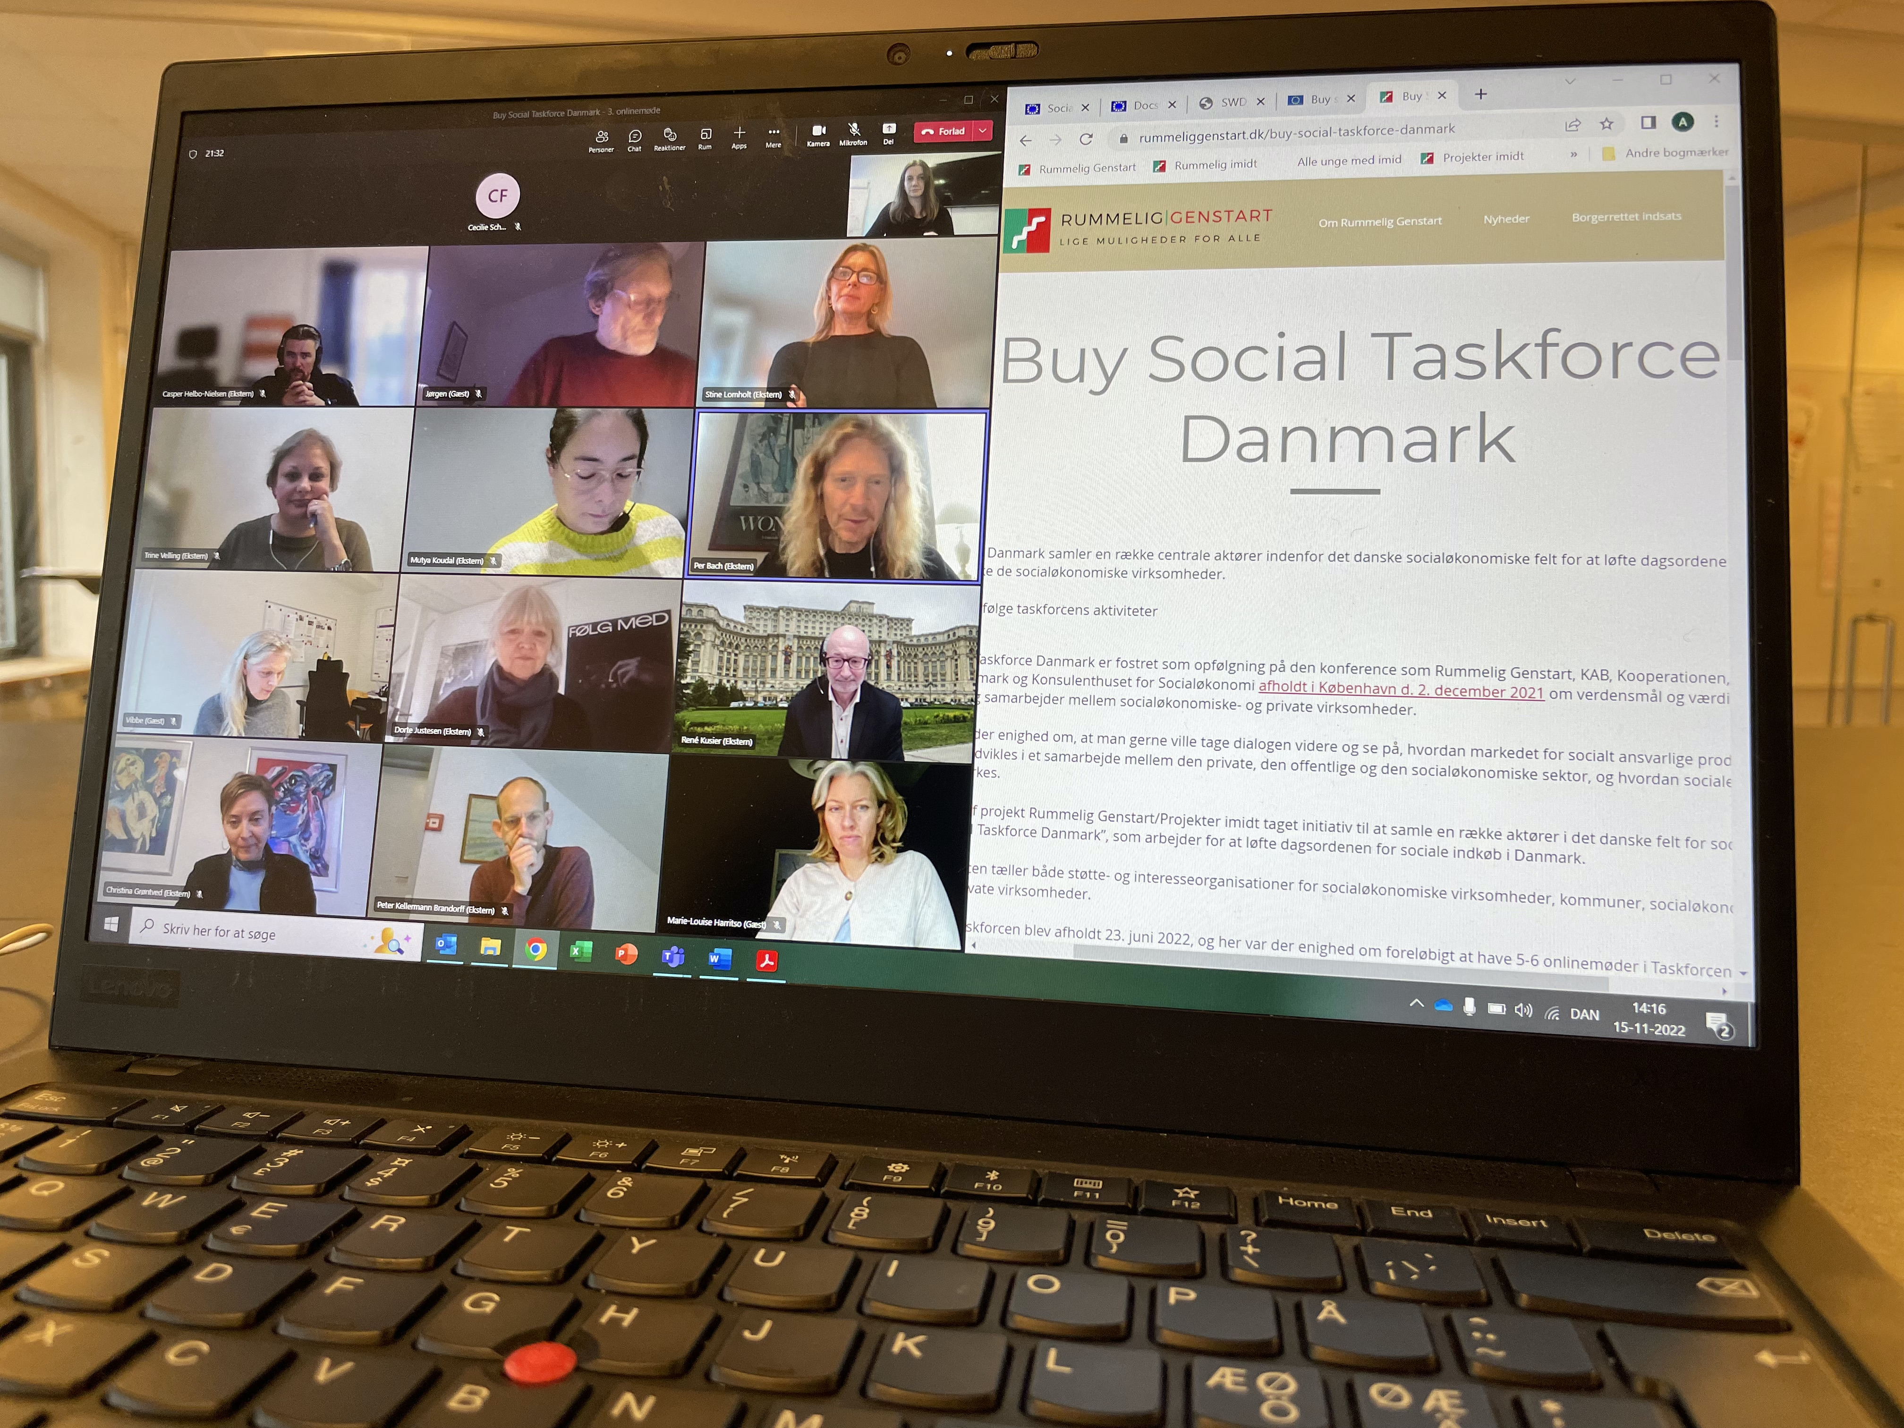

Dagsorden
14.00 - 14.05 | Velkommen og velkommen til eventuelt nye deltagere i Taskforcen  Per Bach, Sociale Entreprenører i Danmark
14.05 - 14.15 | Bordet rundt
14.15 - 14.25 | Siden sidste møde – Website for Taskforcen – nyt EU call
14.25 - 14.40 | Input fra deltagerne til det nye EU call ift. hvad Taskforcen skal arbejde med, og hvordan den skal gøre det.
14.40 - 14.55 | Kort gennemgang af de barrierer der blev afdækket ved 2. møde d. 13.  september  Er der eventuelle tilføjelser?  Hvilke barrierer fra kortlægningen ønsker Taskforcen at prioritere?
14.55 - 15.25 | Kort brainstorm på mulige indsatser, der kan iværksættes ud fra de prioriterede barrierer  Er der interesse for at danne undergrupper - eller skal arbejdet fortsættes i den store Taskforcegruppe.
15.25 - 15.30 | Afrunding
Per Bach bød velkommen og introducerede kort Taskforcen og dens arbejde med at løfte dagsordenen for sociale indkøb i Danmark. Per understregede at Taskforcen ikke er et lukket forum. Det er tanken at den kan suppleres med aktører, der har interesse i at være med og gerne vil bidrage til taskforcens arbejde. I den forbindelse nævnte Per at Jørgen Galsøe fra Haderslev Kommune gerne vil deltage i Taskforcen fra næste møde (4. møde).
Efterfølgende var der en kort præsentationsrunde, hvor de enkelte deltagere også nævnte deres relevante aktiviteter ift. Taskforcens arbejde.

BORDET RUNDT

Marie-Louise Köhl Harritsø, Reach for Change
Indledte med at henlede opmærksomheden på det nye "Boosting awareness raising for mainstream enterprises to work with social enterprises (towards a ‘buy social’ business to business market)”.
Her kan der søges op til 300.000 euro fra en samlet pulje på 1,3 millioner euro til aktiviteter, der kan fremme den sociale indkøbsdagsorden ift. et B2B marked. Der er deadline for ansøgningen d. 7. december.
Der skal formes et konsortium af organisationer fra minimum 3 europæiske lande som ansøger.
Reach for Change deltager i et konsortium ledet af Euclid Network (https://euclidnetwork.eu)-
Cecilie Schwartz Førby, Odense Kommune
Odense kommune har haft held med at anvende sociale klausuler i udbud og er derigennem lykkedes med at skabe 80 jobs til mennesker fra udsatte grupper.
Vil gerne dele ud af erfaringer og vil i den anledning f.eks. gerne være case eksempel.

Anne Rahbek, Rummelig Genstart
Anne nævnte at Projekter imidt, som Rummelig Genstart, ligger under i øjeblikket arbejder på en ansøgning til det nye EU call omkring ‘buy social’ business to business market.
Som nævnt skal formes et konsortium af organisationer fra minimum 3 europæiske lande. Nogen af disse er allerede på plads, men Anne opfordrede alle til at overveje muligheden for at deltage i konsortiet eller at bidrage med ideer til konkrete aktiviteter som ansøgningen kunne indeholde.
Per nævnte at Sociale Entreprenører i Danmark og Kooperationen deltager i konsortiet og ansøgningen.

Peter Kellermann Brandorff, Kooperationen
Kooperationen har det seneste halvandet års tid gennem projekt Rummelig Genstart drevet en indsats omkring virksomhedssamarbejder mellem private virksomheder og socialøkonomiske virksomheder (https://www.rummeliggenstart.dk/virksomhedssamarbejder ) samt om offentlige sociale indkøb gennem Udviklingsforum for sociale indkøb (https://www.rummeliggenstart.dk/udviklingsforum-for-socialt-indk%C3%B8b )
I forlængelse heraf afholder Kooperationen en konference om offentlige sociale indkøb i januar.
Der bliver snart meldt ud med mere præcis dato og program.
Faber Velling, Konsulenthuset for Socialøkonomi (KhfS)
Trine nævnte at Konsulenthuset for Socialøkonomi har arbejdet med private virksomheder i forhold til analyse af værdikæder og bl.a. for øjeblikket har et projekt for 3B (som er del af KAB) med at analysere boligorganisationens værdikæde for at identificere muligheder for at øge organisationens sociale ansvarlighed gennem indkøb – bl.a. hos socialøkonomiske virksomheder.
Trine nævnte også at KhfS har en nystartet socialøkonomisk virksomhed – KANT - der hjælper virksomheder med at rekruttere, onboarde og fastholde mennesker med handicap. Her er der direkte mulighed for lave samarbejder med både private og offentlige virksomheder om at skabe impact for en udsat målgruppe.
Mutya Koudal, KAB
KAB samarbejder med en række socialøkonomiske virksomheder bl.a. INCITA, hvor man er i gang med at etablere en planteskole. Planteskolen bliver en del af den socialøkonomiske virksomhed Incita, men den er kommet til i et samarbejde mellem den boligsociale helhedsplan SURF Valby, Boligforeningen 3B, KAB og INCITA selv.
Det kan dog være en langsomlig proces, da der er en del juridiske udfordringer ift. reglerne for almennyttige boliger, som man skal finde løsning på.
René Kusier, Erhvervsstyrelsen
Rene nævnte EU´s strategi omkring den bæredygtige og digitale omstilling i industrien de såkaldte Transition Pathways. Der er i alt 14 strategiområder og her har socialøkonomien fået sin egen hvor socialøkonomien har fået sin egen ”Transition Pathway for PROXIMITY AND SOCIAL ECONOMY ECOSYSTEM”. Der er link til rapporten for denne pathway, som blev udgivet d. 14. november, under ”Relevante nyheder og materialer.
Netop fordi socialøkonomien (og nærhedsøkonomien) har fået sin egen pathway og på den måde er blevet del af EU´s strategi for industrien (og dens bæredygtige omstilling) – vil de måske få mere politisk fokus også i Danmark.
Stine Lomholdt, Den Sociale Kapitalfond
Den Sociale Kapitalfond har indsamlet data og udarbejder for øjeblikket en rapport, om hvorfor det er svært for velfærdsiværksættere at trænge igennem ift. at få kommuner til at købe deres produkter og services. Der er lavet interviews med iværksættere, investorer og kommuner.
Projektet er støttet af Nordic Innovation (Nordic Innovation er en organisation under Nordisk Ministerråd. De har til formål at gøre Norden til en pionerregion for bæredygtig vækst ved at fremme iværksætteri, innovation og konkurrenceevne i nordiske virksomheder.)
Selv om rapporten ikke er færdig endnu, er det tydeligt, at iværksætternes problem ikke kun handler om at kommunerne skal ændre sig. Det er også nødvendigt at iværksætterne selv ændre sig.
Casper Helbo Nielsen, Comdia
Casper nævnte at Comdia - som driver portalen https://socialoekonomisk.dk – arbejder på at udvide til Sverige også. Det vil betyde at danske socialøkonomiske virksomheder, der er på portalen, potentielt kan sælge i Sverige gennem øget synlighed ift. svenske virksomheder og kommuner.
Christina Grøntved, Incita
Incita arbejder i med etableringen af en økologisk planteskole i samarbejde med KAB, som vil aftage en del af produktionen til udendørsarealerne i KAB´s forskellige afdelinger. Velux Fonden har støttet projektet.
Dorte Justesen, Glad Fonden
Glad Fonden har gode samarbejder med en række store private virksomheder bl.a. KLP og NREP (som i øvrigt er meget engageret i klimaindsatser og bæredygtighed - https://nrep.dk/om-os )
Jørgen Christensen, Ligeværd
Ligeværd har en række medlemmer som er socialøkonomiske virksomheder, og er i den anledning interesserede i udviklingen af partnerskaber mellem socialøkonomiske virksomheder og private virksomheder, som kan bidrage til at skabe jobs til Ligeværds målgruppe – unge udsatte.
SIDEN SIDST
Efter præsentationsrunden nævnte Per under punktet nyt siden sidst at der er oprettet et nyt website for Buy Social Taskforce Danmark hos Rummelig Genstart
https://www.rummeliggenstart.dk/buy-social-taskforce-danmark .
Her samles referater fra alle møderne og yderligere materiale omkring taskforcen. Man er velkommen til at referere interesserede til siden.
EU-CALL
Per nævnte også kort det nye EU buy social call, som kunne være en mulighed for at finansiere taskforcens arbejde. I den forbindelse opfordrede Anne Rahbek alle til at indsende forslag til hvad der skal med i den ansøgning som Rummelig Genstart sender ind. Der er deadline 7. december – så forslag må gerne sendes hurtigst muligt.
BARRIERER
Med udgangspunkt i de Barrierer for sociale indkøb, som blev udarbejdet efter 2. møde i september 2022, blev der sat fokus på – hvilke barrierer der er de vigtigste og hvilke indsatser, Taskforcen derfor bør prioritere.
Per opfordrede i øvrigt til at alle deltagere løbende supplere med barrierer, hvis der dukker flere op.
I forhold til at prioritere de væsentligste barrierer og dermed indsatser nævnte Marie-Louise, RfC at kapacitetsopbygning af iværksætterne er en væsentlig indsats.
Stine fra Den Sociale Kapitalfond henledte opmærksomheden på den politiske interesse. Hvor meget fylder socialøkonomi på den politiske dagsorden?
Christina fra Incita understregede også det manglende politiske engagement som en af de væsentligste barrierer for udviklingen af det socialøkonomiske felt og dermed også for sociale indkøb som middel til at løfte feltet.
Trine fra KhfS nævnte at en væsentlig og meget påtrængende problematik er at mange socialøkonomiske virksomheder står over for konkurs i nærmeste fremtid.
(red. Det samme gør sig gældende i England hvor tusindvis af socialøkonomiske virksomheder risikerer at skulle lukke i de næste tre måneder, da de står over for stigende omkostninger og dystre økonomiske udsigter, ifølge en ny rapport fra Social Enterprise UK som blev offentliggjort d. 9. november 2022).
I den forbindelse vil det f.eks. være vigtigt at mobilisere kommuner til at prioritere sociale indkøb.
Vibeke Dømler Beske, Slagelse Kommune nævnte at man ikke skal undervurdere den meget svære økonomiske situation som mange kommuner står i for øjeblikket.

Casper fra Comdia nævnte at socialøkonomiske virksomheder ikke ”fylder nok” hos organisationer som Dansk Industri og Dansk Erhverv. Det vil være vigtigt at få flere af disse organisationer med til at interessere sig for socialøkonomi løfte dagsordenen for feltet.

Trine fra KhfS understregede at med det store fokus, der er på virksomheders bæredygtighed og sociale ansvar i kommende EU lovgivning vil flere danske virksomheder skulle rykke sig og dermed være potentielt interesserede i samarbejder og partnerskaber med socialøkonomiske virksomheder. Noget man kunne slå mere på ift. at løfte den socialøkonomiske dagsorden.

Vibeke, Slagelse Kommune opfordrede til at Taskforcen kiggede på gode eksempler på samarbejder mellem kommune, privat- og socialøkonomisk virksomhed. Hvordan kan sådanne samarbejder etableres på bedst mulig vis med mest mulig effekt? Og opfordrede i øvrigt Taskforce deltagere til at indsende eksempler på dette som de måtte være bekendt med.
Hun henviste til en udtalelse fra Stine Lomholt, Den Sociale Kapitalfond som kunne inspirere i den anledning:
”Hvad er det der er anderledes hvor socialøkonomiske virksomheder har løsninger på problemer, som kommunerne ikke ved, at de har endnu?”
Stine nævnte at når der mangler kapacitet hos de socialøkonomiske virksomheder – så har di også brug for kapital til at etablere den kapacitet. Det er samtidig svært for socialøkonomiske virksomheder og sociale startups at rejse kapital. Det er en problematik som det er vigtigt at fokusere på – men som det også kan være svært at finde et svar på.
AFSLUTTENDE
Mødet blev rundet af med en kort opsummering og en gentagelse af opfordringen til at indsende eksempler på gode samarbejder mellem socialøkonomiske virksomheder og private virksomheder eller/og offentlige myndigheder eller omkring offentlige og private sociale indkøb som alt sammen kan tjene til inspiration.
Næste møde i Taskforcen finder sted i januar 2023.
Relevante nyheder og materialer

Nyt EU call
Boosting awareness raising for mainstream enterprises to work with social enterprises ( towards a ‘buy social’ business to business market)
Anne kan sige nyt om Rummelig genstart ansøgning og om mulighed for at finansiere dele af taskforcens arbejde derigennem.
Der er deadline d. 7. december 2022.
https://ec.europa.eu/info/funding-tenders/opportunities/portal/screen/opportunities/topic-details/smp-cosme-2022-buysocialb2bmarket-01;callCode=SMP-COSME-2022-BUYSOCIALB2BMARKET;freeTextSearchKeyword=;matchWholeText=true;typeCodes=1;statusCodes=31094501,31094502,31094503;programmePeriod=null;programCcm2Id=43252476;programDivisionCode=null;focusAreaCode=null;destination=null;mission=null;geographicalZonesCode=null;programmeDivisionProspect=null;startDateLte=null;startDateGte=null;crossCuttingPriorityCode=null;cpvCode=null;performanceOfDelivery=null;sortQuery=sortStatus;orderBy=asc;onlyTenders=false;topicListKey=callTopicSearchTableState

Endnu et nyt EU call
Med henblik på at levere på Green Deal og nå klimaneutralitet inden 2050 er det generelle mål med dette call at processer og aktiviteter for SMV'er i den sociale økonomi grønne ved at sætte skub i udviklingen af bæredygtig praksis gennem kapacitetsopbygning, videnoverførsel og tværnationalt samarbejde.
Callet sigter på at give socialøkonomiske SMV'er og iværksættere mulighed for at nå målene i EU's EU Green Deal ved at fremme deres kapacitet og færdigheder, forbedre deres forvaltning af bæredygtighed og gøre deres aktiviteter grønnere.
Der er deadline d. 14. februar 2023.
Læs mere om callet her: https://eismea.ec.europa.eu/funding-opportunities/calls-proposals/greening-social-economy-smes-and-entrepreneurs-proximity-and-social-economy-ecosystem-through_en

Transition Pathway for PROXIMITY AND SOCIAL ECONOMY ECOSYSTEM
EU-Kommissionen har offentliggjort den nye rapport Transition Pathway for
PROXIMITY AND SOCIAL ECONOMY ECOSYSTEM d. 14. november 2022.
Rapporten er del af EU´s Industri strategi, hvor indsatser i 14 forskellige Pathways for industrielle økosystemer skal bidrage til at sikre den nødvendige grønne og digitale omstilling som virksomheder i EU skal gennemgå i de nærmeste år. Økosystemet for nærheds og socialøkonomi er en af de 14 parthways, fordi det i EU anses for vigtigt i forhold til at bidrage til den grønne og digitale omstilling.
Rapporten for økosystemet for Proximity og Social Economy er blevet til i samarbejde med 400 aktører i økosystemet. Den giver en status og kommer med en række anbefalinger til, hvordan økosystemet kan styrkes.
I forhold til Taskforcen vil hele EU indsatsen omkring de industrielle Transition Pathways og specifikt den der gælder socialøkonomi, evt. kunne anvendes til at løfte den politiske opmærksomhed på socialøkonomi i Danmark.
Rapporten kan læses her: https://lnkd.in/druNgRvF (linket kan være midlertidig ude af drift)

Ny Irsk Buy Social Platform og kampagne (BuySocial week
Irlands paraplyorganisation for socialøkonomiske virksomheder Social Enterprise IE fejre #BuySocialIRL-uge for første gang fra den 14. til den 21. november. Her er der planlagt begivenheder over hele landet. I anledning af #BuySocialIRL beder kampagnen virksomheder om at købe socialt og støtte socialøkonomiske virksomheder rundt om i hele landet.
Fordi de socialøkonomiske virksomheder geninvesterer deres overskud tilbage i deres lokalsamfund eller samfundsgavnlige aktiviteter er de virksomheder, der køber ind hos dem automatisk med til at støtte deres lokalsamfund også.
Læs mere på den nye Buy Social IRL https://buysocial.ie

Anden European Social Enterprise Monitor rapport
Euclid Network offentliggjorde d. 15. november den anden European Social Enterprise Monitor rapport, der dækker perioden 2021-2022.
Rapport bygger på videre på arbejdet fra den første ESEM 2020-2021 rapport og er nu på imponerende vis skaleret fra otte til 21 lande fra hele EU og nabolande på blot et år. Rapporten indeholder nøgledata og indsigt til politiske beslutningstagere, investorer, støtteorganisationer, den akademiske verden og til de sociale iværksættere selv.

How to use your procurement spend for good
Første del af en serie på tre artikler fra Social Traders om hvordan virksomheder kan anvende deres indkøb til at skabe positiv impact.
https://www.socialtraders.com.au/news/five-ways-to-use-your-procurement-spend-for-good

